5.1. Hiển thị chức năng với quyền PM

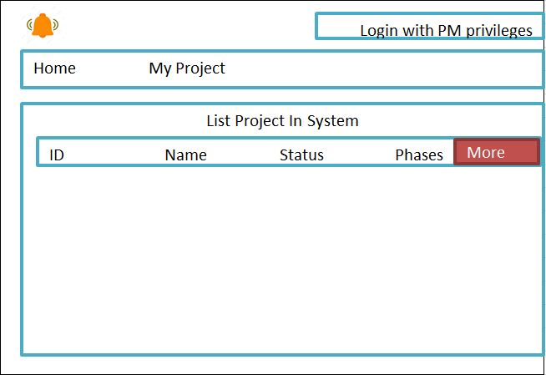

|  |  |
| --- | --- |
| Tên sơ đồ chức năng | Hiển thị danh sách Project với quyền PM |
| Yêu cầu mức cao | Hiển thị các thông tin về danh sách Project có trong hệ thống. Dữ liệu lưu trong bảng Project. |
| Người sử dụng | PM |
| Mô tả | Sơ đồ chức năng này cho phép người dùng xem danh sách các Project có trong hệ thống và xem các Project của người dùng đó. |
| Kích hoạt | NA |
| Điều kiện tiên quyết | Người dùng phải đăng nhập thành công vào hệ thống. |
| Xử lý sau |  |

|  |  |
| --- | --- |
| Màn hình | Hiển thị danh sách Project với quyền PM |
| Mô tả | Hiển thị tất cả danh sách Project có trong hệ thống |
| Cách truy cập | Đăng nhập thành công với quyền PM |

**Nội dung màn hình**

|  |  |  |  |
| --- | --- | --- | --- |
| **Mục** | **Kiểu** | **Dữ liệu** | **Mô tả** |
| Home | Button |  | Quay về màn hình Log in |
| My Project | Button |  | Hiển thị danh sách Project của người dùng |
| Danh sách Project:   * Hiển thị tất cả các Project đã tồn tại trong DB/ Table Project. * Mặc dịnh sắp xếp theo status: close sẽ hiện dưới, open sẽ hiện trên. | | | |
| ID | Label | Project. ID Project |  |
| Name | Label | Project. Name Project |  |
| Status | Label | Project. Status |  |
| Phases | Label | Project. Phases |  |
| More | Button |  | Hiển thị thêm thông tin của Project như Date Start, Date Finish, Team Size, Date must work. |

**Hành động:**

|  |  |  |  |
| --- | --- | --- | --- |
| **Tên hành động** | **Mô tả** | **Thành công** | **Thất bại** |
| My Project | PM xem được danh sách các Project của mình. | Chuyển qua màn hình My Project. |  |
| More | Hiển thị thêm thông tin của Project như Date Start, Date Finish, Team Size, Date must work. | Hiển thị thêm các thông tin khác của Project như Date Start, Date Finish, Team Size, Date must work. |  |

6.1. Màn hình My Project:

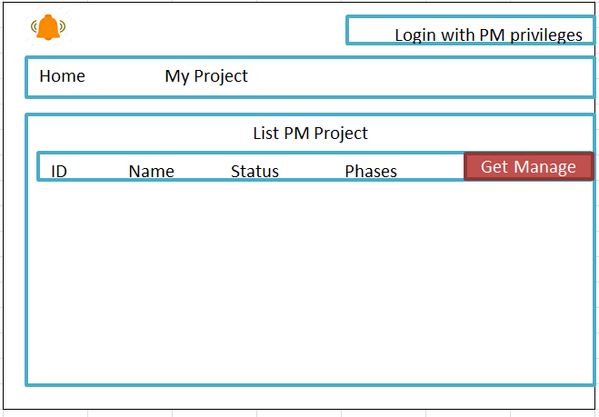

|  |  |
| --- | --- |
| Tên sơ đồ chức năng | Hiển thị Project của PM đăng nhập với quyền PM |
| Yêu cầu mức cao | Hiển thị các thông tin về danh sách Project của chính PM đó có trong hệ thống. Dữ liệu lưu trong bảng Project. |
| Người sử dụng | PM |
| Mô tả | Sơ đồ chức năng này cho phép người dùng xem danh sách các Project của PM đó có trong hệ thống. |
| Kích hoạt | NA |
| Điều kiện tiên quyết | Người dùng phải đăng nhập thành công vào hệ thống. |
| Xử lý sau |  |

|  |  |
| --- | --- |
| Màn hình | Hiển thị Project của PM đó với quyền PM |
| Mô tả | Hiển thị tất cả danh sách Project của PM đăng nhập có trong hệ thống |
| Cách truy cập | Đăng nhập thành công với quyền PM |

**Nội dung màn hình**

|  |  |  |  |
| --- | --- | --- | --- |
| **Mục** | **Kiểu** | **Dữ liệu** | **Mô tả** |
| Home | Button |  | Quay về màn hình Log in |
| My Project | Button |  | Hiển thị danh sách Project của người dùng |
| Danh sách Project:   * Hiển thị tất cả các Project của PM đã đăng nhập có tồn tại trong DB/ Table Project. * Mặc dịnh sắp xếp theo status: close sẽ hiện dưới, open sẽ hiện trên. | | | |
| ID | Label | Project. ID Project |  |
| Name | Label | Project. Name Project |  |
| Status | Label | Project. Status |  |
| Phases | Label | Project. Phases |  |
| Get manage | Button |  | Hiển thị các quản lý dữ liệu về Project. |

**Hành động:**

|  |  |  |  |
| --- | --- | --- | --- |
| **Tên hành động** | **Mô tả** | **Thành công** | **Thất bại** |
| My Project | PM xem được danh sách các Project của mình. | Chuyển qua màn hình My Project. |  |
| Get Manage | Thống kê các dữ liệu của Project đó. | Chuyển qua màn hình Get Manage. |  |

7.1. Màn hình Get Manage

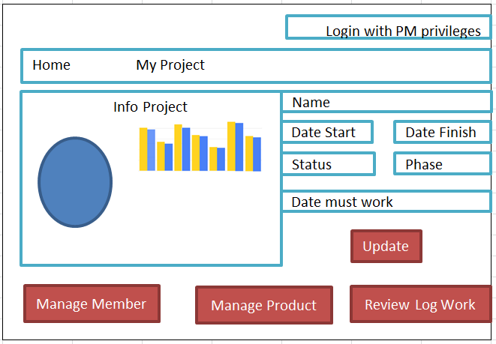

|  |  |
| --- | --- |
| Tên sơ đồ chức năng | Hiển thị các quản lý về Project với quyền PM |
| Yêu cầu mức cao | Hiển thị các thông tin quản lý về project của chính PM đó có trong hệ thống. Dữ liệu lưu trong bảng Project. |
| Người sử dụng | PM |
| Mô tả | Sơ đồ chức năng này cho phép người dùng xem các thống kê dữ liệu của Project do PM đó quản lý có trong hệ thống. |
| Kích hoạt | NA |
| Điều kiện tiên quyết | Người dùng phải đăng nhập thành công vào hệ thống. |
| Xử lý sau |  |

|  |  |
| --- | --- |
| Màn hình | Hiển thị các quản lý về Project của PM đó với quyền PM |
| Mô tả | Hiển thị tất cả dữ liệu của Project được chọn do PM đăng nhập quản lý có trong hệ thống |
| Cách truy cập | Đăng nhập thành công với quyền PM |

**Nội dung màn hình**

|  |  |  |  |
| --- | --- | --- | --- |
| **Mục** | **Kiểu** | **Dữ liệu** | **Mô tả** |
| Home | Button |  | Quay về màn hình Log in |
| My Project | Button |  | Hiển thị danh sách Project của người dùng |
| Infor Project | Diagram |  | Biểu đồ thống kê |
| Name | Label | Project. Name Project |  |
| Date Start | Label | Project. Date Start |  |
| Date Finish | Label | Project. Date Finish |  |
| Status | Label | Project. Status |  |
| Phase | Label | Project. Phases |  |
| Date must work | Label | Project. Date must work |  |
| Update | Button |  | Update Project |
| Manage Member | Button |  | Hiển thị thông tin quản lý các thành viên có trong project. |
| Manage Product | Button |  | Hiển thị thông tin quản lý các product có trong project. |
| Review Log Work | Button |  | Hiển thị các Log Work của các thành viên có trong hệ thống |

**Hành động:**

|  |  |  |  |
| --- | --- | --- | --- |
| **Tên hành động** | **Mô tả** | **Thành công** | **Thất bại** |
| Update | Update Project | “Update Successful!” |  |
| Manage Member | Hiển thị thông tin quản lý các thành viên có trong project. | Chuyển qua màn hình Manage Member. |  |
| Manage Product | Hiển thị thông tin quản lý các product có trong project. | Chuyển qua màn hình Manage Product |  |
| Review Log Work | Hiển thị các Log work của các thành viên có trong hệ thống | Chuyển qua màn hình Review Log Work. |  |

8.1. Màn hình Manage Member

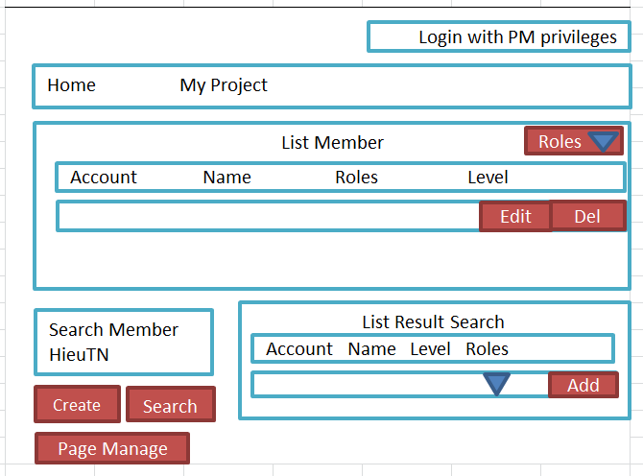

|  |  |
| --- | --- |
| Tên sơ đồ chức năng | Hiển thị danh sách các member có trong project với quyền PM |
| Yêu cầu mức cao | Hiển thị danh sách các member tham gia project đó. Dữ liệu được lấy ra trong bảng Member. |
| Người sử dụng | PM |
| Mô tả | Sơ đồ chức năng này cho phép người dùng xem, tìm, tạo, xóa thông tin member. |
| Kích hoạt | NA |
| Điều kiện tiên quyết | Người dùng phải đăng nhập thành công vào hệ thống. |
| Xử lý sau |  |

|  |  |
| --- | --- |
| Màn hình | Hiển thị danh sách các member có trong project với quyền PM |
| Mô tả | Hiển thị danh sách các member tham gia project đồng thời thêm, xóa, tìm kiếm member có trong hệ thống. |
| Cách truy cập | Đăng nhập thành công với quyền PM |

**Nội dung màn hình**

|  |  |  |  |
| --- | --- | --- | --- |
| **Mục** | **Kiểu** | **Dữ liệu** | **Mô tả** |
| Home | Button |  | Quay về màn hình Log in |
| My Project | Button |  | Hiển thị danh sách Project của người dùng |
| Name | Label | Member. fullName |  |
| Account | Label | Member. username |  |
| Roles | Label | Member. roles |  |
| Level | Label | Member. level |  |
| Roles | Combo box | Member. Roles | Danh sách các vị trí có trong project |
| Edit | Button |  | Update member |
| Del | Button |  | Xóa member |
| Search Member | TextField – String |  | Nhập các thông tin member cần tìm kiếm |
| Create | Button |  | Tạo member mới vào trong project |
| Search | Button |  | Tìm kiếm thông tin member được nhập ở TesxtField – String Search Member. |
| Page Manage | Button |  | Hiển thị thông tin thống kê dữ liệu của Project. |
| List Result Search | Label |  | Danh sách member tìm kiếm. |
| Add | Button |  | Thêm member đã có trong hệ thống vào project |

**Hành động:**

|  |  |  |  |
| --- | --- | --- | --- |
| **Tên hành động** | **Mô tả** | **Thành công** | **Thất bại** |
| Del | Xóa member | “Delete Successful!” |  |
| Edit | Update member | “Update Successful!” |  |
| Roles | Hiển thị danh sách theo role được chọn | Hiển thị danh sách theo role được chọn |  |
| Create | Thêm mới member vào project | Chuyển đến màn hình Get Create Member |  |
| Search | Tìm kiếm với dữ liệu được nhập ở TextField – String Search Member. | Hiển thị danh sách tìm kiếm ở List Result Search. |  |
| Page Manage |  | Chuyển qua màn hình Get Manage |  |
| Add | Thêm mới member vào project | “Create Successful!” |  |

8.2. Màn hình Get Create Member

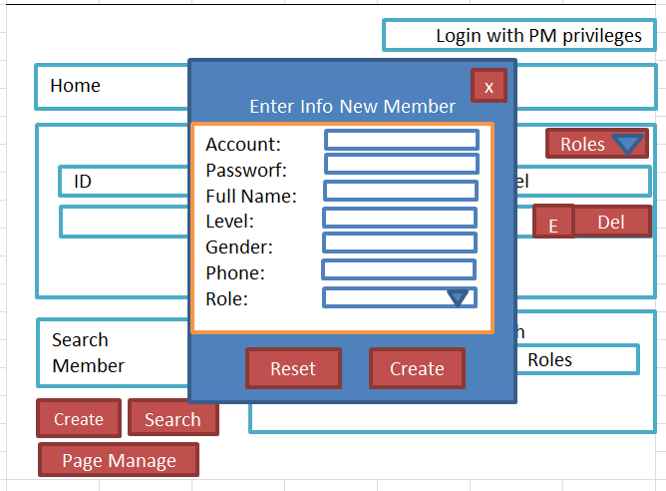

|  |  |
| --- | --- |
| Tên sơ đồ chức năng | Tạo mới member vào trong Project |
| Yêu cầu mức cao | Tạo mới member vào trong Project |
| Người sử dụng | PM |
| Mô tả | Sơ đồ chức năng này cho phép người tạo mới thông tin member. |
| Kích hoạt | NA |
| Điều kiện tiên quyết | Người dùng phải đăng nhập thành công vào hệ thống. |
| Xử lý sau |  |

|  |  |
| --- | --- |
| Màn hình | Tạo mới member vào trong Project |
| Mô tả | Tạo mới member vào trong Project |
| Cách truy cập | Đăng nhập thành công với quyền PM |

**Nội dung màn hình**

|  |  |  |  |
| --- | --- | --- | --- |
| **Mục** | **Kiểu** | **Dữ liệu** | **Mô tả** |
| Enter Infor New Member | TextField – String |  | Nhập account của member cần thêm mới. |
| Account | TextField – String |  | Nhập account của member |
| Password | TextField – String |  | Nhập password của member |
| Full Name | TextField – String |  | Nhập Full Name của member |
| Level | TextField – String |  | Nhập Level của member |
| Gender | TextField – String |  | Nhập Gender của member |
| Phone | TextField – String |  | Nhập Phone của member |
| Role | Combo box |  | Chọn Role của member |
| Reset | Button |  | Reset lại các thông tin đã nhập |
| Create | Button |  | Tạo mới Member vào trong project |
| X | Button |  | Quay trở lại trang Manage Member |

**Hành động:**

|  |  |  |  |
| --- | --- | --- | --- |
| **Tên hành động** | **Mô tả** | **Thành công** | **Thất bại** |
| Create | Thêm mới member vào project | “Create Successful!”  và lưu vào dữ liệu vào bảng Member. | -Nếu chưa nhập các trường bắt buộc, thì hiển thị thông báo lỗi là: “You must input all required information. Please input”.  -Nếu account đã tồn tại trong database thì sẽ hiển thị thông báo lỗi là: “Account already exists!” |
| Reset | Reset các thông tin mình mới nhập |  |  |
| Button “X” | Thoát ra khỏi ô tạo mới member | Quay trở lại trang Manage Member |  |